Установка корневого сертификата для MAC (OS X)
Перейдите по ссылке https://static.kcell.kz/files/Information_Security_Certification_Authority_CA_pem.crt и сохраните в файл.
Откройте в Finder папку с загруженным файлом и откройте его двойным щелчком.
Запустится окно импорта сертификатов. В появившемся окне нажмите кнопку Always Trust:

В появившемся окне укажите логин/пароль администратора компьютера и нажмите кнопку "Update Settings".

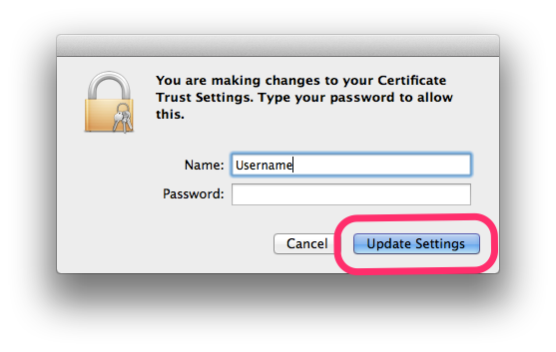
Теперь сертификат установлен в системе.
Но для корректной работы необходимо настроить доверие для корневого сертификата. Для этого запустите приложение "Связка ключей" через Программы -> Утилиты, либо через Launchpad.

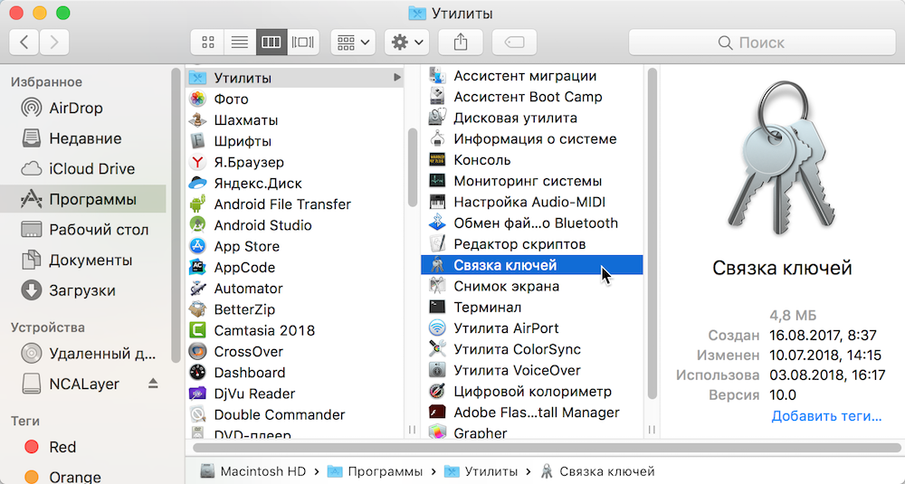
В левой боковой панели окна приложения в поле "Связки ключей" выберите "Вход", а внизу в поле "Категории" - "Сертификаты". В правой части окна выберите в списке необходимый сертификат.
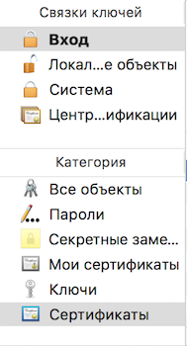
Откройте сертификат двойным нажатием. Нажмите на треугольный значок слева от метки "Доверие", после чего раскроется список. Нажмите на выпадающий список справа от пункта "Стандартный алгоритм X.509" и укажите "Всегда доверять".
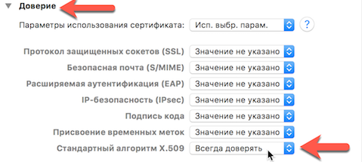
Закройте окно сертификата, после чего система попросит подтвердить проделанные действия вводом пароля. Введите пароль и нажмите "Обновить настройки".
